



**Votre peau est de sortie !**

**Gardez une peau radieuse sous le soleil d'été !**

 C'est l'été, il est temps de se détendre, mais qui dit été dit également période de grosses chaleurs. Quand vous allez à la plage ou à la piscine, pensez à bien vous hydrater et à prendre soin de votre peau grâce à

**Vos 6 "indispensables" pour cet été**

[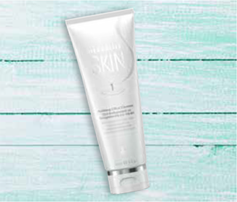](http://cl.exct.net/?qs=9eb05598f0ca5d45e09bfade4175930d85ba08459393b4d7452a5cbc3ba98b49)

**1. Gommage Nettoyant aux Agrumes**

Un gommage qui nettoie en profondeur, qui élimine les impuretés et rafraîchit votre peau après une journée chaude et moite.

[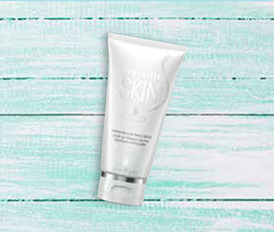](http://cl.exct.net/?qs=3f6526e6ba9ad35cd688f5bcdca46b6d87301c5ae8fa65ecad6d1df1fbf1c0dc)

**2. Exfoliant Instantané aux Baies Rouges**  
Exfolier les cellules mortes de la peau est essentiel pour le bronzage. Utilisez l'Exfoliant Instantané aux Baies Rouges pour obtenir une peau douce, lisse et bronzée.

[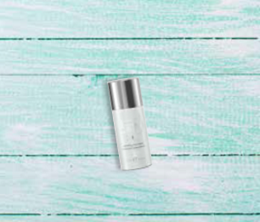](http://cl.exct.net/?qs=3f6526e6ba9ad35cd4df719074bc86641f2b473145334ea136294b4dcc99b652)

**3. Crème Hydratante Contour des Yeux**

La zone des yeux est l'une des zones les plus sensibles de notre visage, assurez-vous qu'elle soit bien hydratée. La Crème Hydratante Contour des Yeux permet d'augmenter le taux d'hydratation de votre peau.

[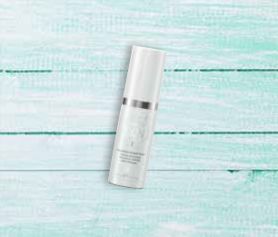](http://cl.exct.net/?qs=3f6526e6ba9ad35ccad0c253e50bb7be6072f5771c3689395732efbe5cf5164f)

**4. Lotion Tonique Revitalisante**  
Pour les longues nuits d'été qui rendent votre peau fatiguée, vaporisez la Lotion Tonique Revitalisante, elle hydrate la peau et détend les peaux fatiguées.

[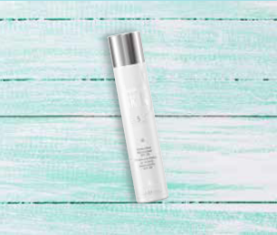](http://cl.exct.net/?qs=3f6526e6ba9ad35ca2ef172ff51af4e7ef67ea46bb78cc153230ae1408c9e648)

**5. Hydratant Protection FPS 30**

Profiter des beaux jours est l'une des choses les plus agréables en été mais les rayons du soleil peuvent causer des dommages sur votre peau. Protégez-vous avec l'Hydratant Protection FPS 30.

[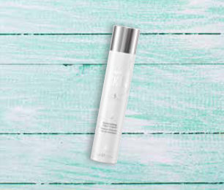](http://cl.exct.net/?qs=3f6526e6ba9ad35cac5f34bff4a45438d3001fd0157e0c772bdd8ef1592b4dff)

**6. Crème de Nuit Régénératrice**  
Cette crème riche et onctueuse aide à apporter à la peau l'hydratation dont elle a grandement besoin pendant la nuit. L'hydratation longue durée vous permet de retrouver une peau plus douce au réveil.

[](http://cl.exct.net/?qs=3f6526e6ba9ad35c764adbf32b1933ba428ddc53cd3900d06715c785953f3be3)